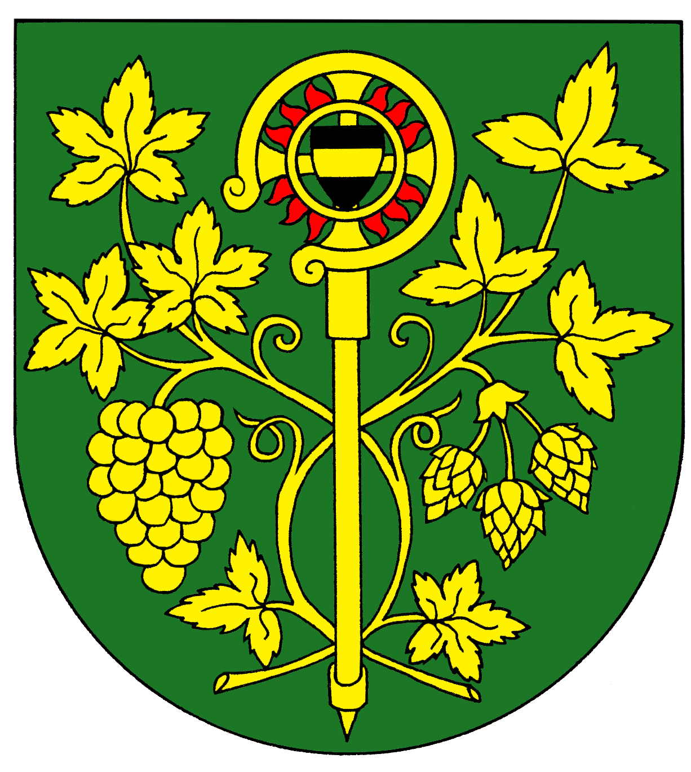
Obec Blšany u Loun
Blšany u Loun čp. 2,
440 01 Louny

IČ : 00556254 DIČ CZ 00556254 Tel.: 415 676 139
e-mail: obecniurad@blsanyuloun.cz
č.ú. 18323481/0100

Jmenování člena okrskové volební komise na neobsazené místo

dle § 14e odst. 3 zákona č. 247/1995 Sb. o volbách do Parlamentu České republiky, vyhlášky Ministerstva vnitra č. 233/2000 Sb. o provedení některých ustanovení zákona a vyhlášky Ministerstva financí č. 396/2003 Sb., vše ve znění pozdějších předpisů pro volby do Poslanecké sněmovny Parlamentu České republiky, konané ve dnech 8. a 9. října 2021 a pro místní referendum konané ve dnech 8. a 9. října 2021

Jako členy okrskové volební komise na neobsazená místa pro volební okrsek Blšany u Loun

jmenuji

paní Alenu Smolkovou, r.n. 1952, bytem Blšany u Loun 64

a

paní Lucii Konečnou, r.n. 1978, bytem Blšany u Loun 145

a

pana Daniela Kaplana, r.n. 2001, bytem Blšany u Loun 224

a

slečnu Amálii Křížkovou, r.n. 2001, bytem Blšany u Loun 201

a

paní Kateřinu Petrů, r.n. 1982, bytem Blšany u Loun 51

V Blšanech u Loun 9. 9. 2021

Eva Schedivá
Starostka obce

Vyvěšeno: 9. 9. 2021 Sejmuto:

